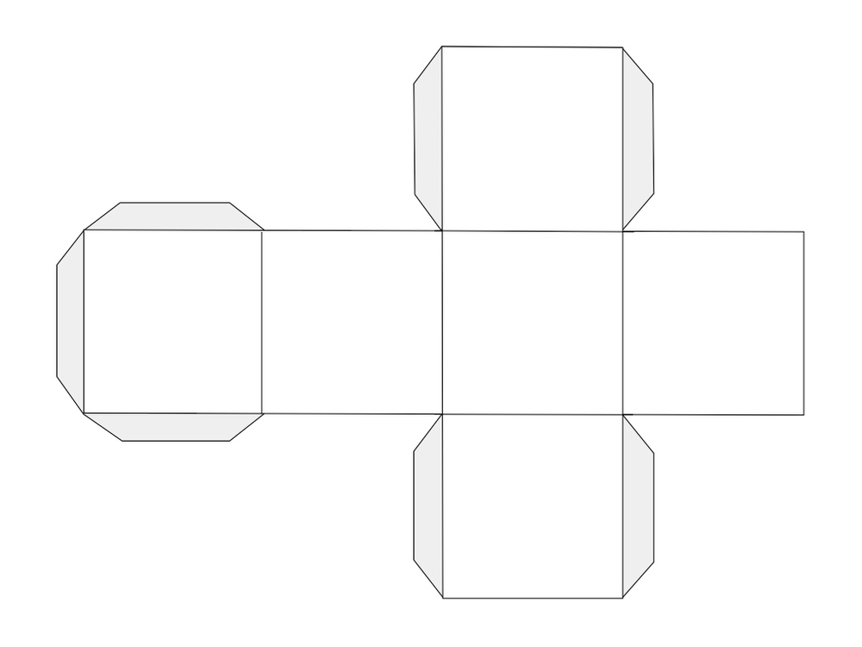

**1 ten**

**7 tens**

**6 tens**

**9 tens**

**4 tens**

**2 tens**



**1 one**

**6 ones**

**3 ones**

**5 ones**

**9 ones**

**2 ones**



**1 ten**

**4 tens**

**6 tens**

**8 tens**

**5 tens**

**3 tens**



**9 ones**

**2 ones**

**8 ones**

**7 ones**

**4 ones**

**3 ones**